EPC 2

**Data de Entrega: 15/09/2020.**

Um sistema de gerenciamento automático de ajuste de duas válvulas situado a 500 metros de um processo industrial envia um sinal codificado constituído de quatro grandezas {x1, x2, x3 e x4} que são necessárias para o ajuste de cada uma das válvulas. Conforme mostra a figura abaixo, a mesma via de comunicação é utilizada para acionamento de ambas válvulas, sendo que o comutador localizado próximo das válvulas deve decidir se o sinal é para a válvula A ou B.

Válvula

B

x1

x2

x3

Adaline

Sistema

Comutador

Sistema

Gerenciador

Válvula

A

x4

Entretanto, durante a transmissão dos sinais, os mesmos sofrem interferências que alteram o conteúdo das informações contidas nos sinais transmitidos. Para resolver este problema, a equipe de engenheiros e cientistas pretende treinar uma rede ADALINE para classificar os sinais ruidosos e confirmar ao sistema comutador se os dados devem ser encaminhados para o comando de ajuste da válvula A ou B.

Assim, baseado nas medições dos sinais já com ruídos formou-se o conjunto de treinamento tomando por convenção o valor –1 para os sinais que devem ser encaminhados para o ajuste da válvula A e o valor +1 se os mesmos devem ser enviados para a válvula B. Assim, a estrutura do ADALINE é mostrada na figura abaixo.

x1

x2

x3

x0 = -1

w0=θ

w1

w2

w3

y

Σ

g(.)

u

Σ

d

Erro

+

-

x4

w4

Utilizando o algoritmo de treinamento da Regra Delta para classificação de padrões no ADALINE, realize as seguintes atividades:

1. Execute 5 treinamentos para a rede ADALINE inicializando o vetor de pesos em cada treinamento com valores aleatórios entre zero e um. Se for o caso, reinicie o gerador de números aleatórios em cada treinamento de tal forma que os elementos do vetor de pesos iniciais não sejam os mesmos. Utilize taxa de aprendizado η = 0.0025 e precisão ε = 10-6.

|  |  |  |  |  |  |  |  |  |  |  |  |
| --- | --- | --- | --- | --- | --- | --- | --- | --- | --- | --- | --- |
| Treinamento | Vetor de Pesos Inicial | | | | | Vetor de Pesos Final | | | | | Número de Épocas |
| w0 | w1 | w2 | w3 | w4 | w0 | w1 | w2 | w3 | w4 |  |
| 1o (T1) | 0.691 | 0.223 | 0.215 | 0.958 | 0.797 | -1.81 | 1.312 | 1.641 | -0.42 | -1.17 | 934 |
| 2o (T2) | 0.051 | 0.847 | 0.761 | 0.564 | 0.379 | -1.81 | 1.312 | 1.641 | -0.42 | -1.17 | 863 |
| 3o (T3) | 0.086 | 0.239 | 0.654 | 0.200 | 0.451 | -1.81 | 1.312 | 1.641 | -0.42 | -1.17 | 860 |
| 4o (T4) | 0.737 | 0.372 | 0.581 | 0.982 | 0.463 | -1.81 | 1.312 | 1.641 | -0.42 | -1.17 | 922 |
| 5o (T5) | 0.072 | 0.921 | 0.162 | 0.645 | 0.871 | -1.81 | 1.312 | 1.641 | -0.42 | -1.17 | 893 |

1. Registre os resultados dos 5 treinamentos na tabela abaixo:
2. Para os treinamentos realizados acima, gere os respectivos gráficos dos valores de erro quadrático médio (EQM) em função de cada época de treinamento. Insira os gráficos numa mesma folha.

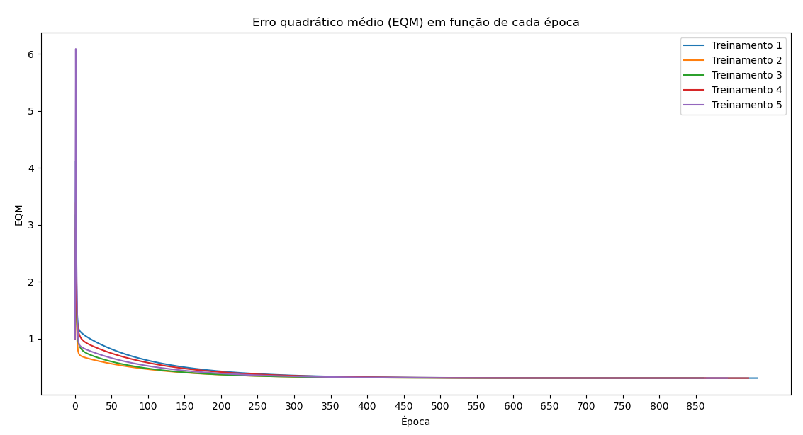

1. Para os treinamentos realizados acima, aplique a rede ADALINE para classificar e indicar ao comutador se os sinais abaixo devem ser encaminhados para a válvula A ou B.

|  |  |  |  |  |  |  |  |  |  |
| --- | --- | --- | --- | --- | --- | --- | --- | --- | --- |
| Amostra | x1 | x2 | x3 | x4 | y  (T1) | y  (T2) | y  (T3) | y  (T4) | y  (T5) |
| 1 | 0.9694 | 0.6909 | 0.4334 | 3.4965 | A | A | A | A | A |
| 2 | 0.5427 | 1.3832 | 0.6390 | 4.0352 | A | A | A | A | A |
| 3 | 0.6081 | -0.9196 | 0.5925 | 0.1016 | B | B | B | B | B |
| 4 | -0.1618 | 0.4694 | 0.2030 | 3.0117 | A | A | A | A | A |
| 5 | 0.1870 | -0.2578 | 0.6124 | 1.7749 | A | A | A | A | A |
| 6 | 0.4891 | -0.5276 | 0.4378 | 0.6439 | B | B | B | B | B |
| 7 | 0.3777 | 2.0149 | 0.7423 | 3.3932 | B | B | B | B | B |
| 8 | 1.1498 | -0.4067 | 0.2469 | 1.5866 | B | B | B | B | B |
| 9 | 0.9325 | 1.0950 | 1.0359 | 3.3591 | B | B | B | B | B |
| 10 | 0.5060 | 1.3317 | 0.9222 | 3.7174 | A | A | A | A | A |
| 11 | 0.0497 | -2.0656 | 0.6124 | -0.6585 | A | A | A | A | A |
| 12 | 0.4004 | 3.5369 | 0.9766 | 5.3532 | B | B | B | B | B |
| 13 | -0.1874 | 1.3343 | 0.5374 | 3.2189 | A | A | A | A | A |
| 14 | 0.5060 | 1.3317 | 0.9222 | 3.7174 | A | A | A | A | A |
| 15 | 1.6375 | -0.7911 | 0.7537 | 0.5515 | B | B | B | B | B |

1. Embora o número de épocas de cada treinamento realizado no item 2 seja diferente, explique por que então os valores dos pesos continuam praticamente inalterados.

R. O ajuste dos pesos do Adaline é realizado pelo algoritmo Regra Delta, o qual minimiza o Erro Quadrático entre a saída desejada e a saída do combinador linear. Como o conjunto de treinamento é o mesmo para todas as execuções, a função de predição retornada é similar variando minimamente seus coeficientes. Realizei alguns testes extras:

1. Alterei os pesos de entrada para ter uma variação maior (não houve alterações significativas nos pesos de saída)
2. Alterei os dados da base de treinamento para valores maiores, o que implicou no aumento do coeficiente (pesos) de saída

Resumindo, os valores dos pesos continuam praticamente o mesmo, porque a base de treinamento não é alterada para cada execução, retornando funções de predição/regressão similares.

**OBSERVAÇÕES:**

1. O EPC deve ser realizado individualmente.
2. Os resultados devem ser entregues em sequência, ou seja, de acordo com a numeração do EPC.
3. Enviar o EPC e o código-fonte do programa para o e-mail **mgpires.uefs@gmail.com**, com o seguinte assunto: **pgcc015 EPC02.** Você receberá uma mensagem automática confirmando o recebimento, caso o envio tenha sido realizado com sucesso. Se após alguns minutos não receber a mensagem, tente novamente!